**Лабораторна робота №3**

***Тема****: «Робота з посиланнями, якірні посилання. Зображення в мові HTML»*

***Мета****: Дізнатися поняття атрибуту тегу. Познайомитися зі створенням якірних посилань. Навчитися створювати карти зображень.*

***Теоретичні відомості:***

<https://html5book.ru/images-in-html/>

<https://html5book.ru/html-attributes/>

<https://html5book.ru/hyperlinks-in-html/>

***Завдання:***

***Частина 1:***

1. Знайдіть в мережі Інтернет карту України. Створіть файл map.html і розмістіть у ньому зображення карти України.

2. За допомогою онлайн-сервісу для створення карт зображень (на ваш вибір) визначити координати областей:

Приклади онлайн-сервісів для створення карт зображень:

<http://imagemap-generator.dariodomi.de/>

<https://www.image-map.net/>

3. За допомогою згенерованого коду онлайн-сервісом прив’яжіть до кожної області посилання на сторінку відповідної області у Вікіпедії.

***Частина 2:***

1. Підібрати 5 зображень відповідно до варіанту

|  |  |
| --- | --- |
| Варіант 1 | Види спорту |
| Варіант 2 | Жанри кінофільмів |
| Варіант 3 | Мови програмування |
| Варіант 4 | Стилі музики |
| Варіант 5 | Дивовижні місця України |
| Варіант 6 | Країни світу |

1. Реалізувати HTML сторінку, яка буде складатися з наступних елементів:

* Заголовок 1-го типу, що містить назву вашого варіанту
* Зміст вашої сторінки відповідно до вашого варіанту, що складається мімнімум з 5 елементів

Приклад:

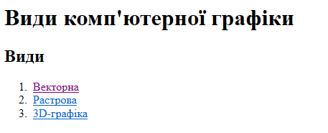

* Зображення розмірами 400pxX400px, під зображенням якірне посилання на зміст вашої веб-сторінки
* Описи до кожного з видів розміщуєте внизу сторінки, а зображення є посиланням на опис.
* Передбачити повернення з опису до змісту.

***Частина 3***: Створити html-сторінку зі структурою факультету. Розмістити назви кафедр та зробити посилання на відповідні сторінки на сайті університету. Текст та зображення для завдання знайти на сайті університету. Оформити сторінку за власним смаком.

***Частина 4***: Реалізуйте файл index.html і розмістіть у ньому посилання на створені у даній лабораторній роботі html-файли.

***Частина 5: Підготувати звіт та надіслати на перевірку. Завантажити файли роботи на Gitlab та надати доступ викладачам:***

[***kik_pvv@ztu.edu.ua***](mailto:kik_pvv@ztu.edu.ua)

[***ch-o-g@ztu.edu.ua***](mailto:ch-o-g@ztu.edu.ua)